Cette évaluation vous propose de revoir les différentes notions concernant les matrices. Vous pouvez répondre directement sur le document et le rendre via Teams en le renommant à votre nom.

|  |  |
| --- | --- |
| Généralités sur les matrices : | 5 pts |

## Question 1 (1 point)

Quelles sont les conditions à réunir pour que 2 matrices soient égales ?

Pour que deux matrices soient égales, il faut qu’elles aient le même nombre de ligne et colonne et les mêmes coefficients.

## Question 2 (1 point)

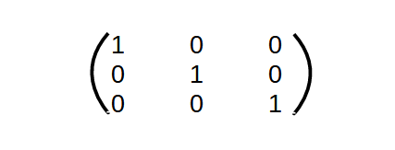

Quelles sont les caractéristiques de cette matrice ?

C’est une matrice carrée avec des 1 en diagonale plus communément appelée « Matrice identité ».

## Question 3 (1 point)

Si j’ai deux matrices A et B de mêmes dimensions et que A + B = C avec C matrice nulle, alors que puis-je en déduire de A et B ?

On peut en déduire deux possibilités. Soit les Matrices A et B sont nulles, soit les deux matrices sont opposées et que l’addition de deux matrices opposées donne une matrice nulle.

## Question 4 (1 point)

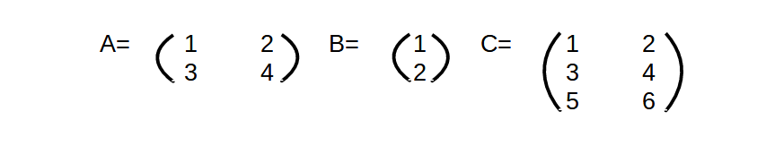

Soient les 3 matrices ci-dessus, qu’elles sont les produits que je peux calculer ? (N’oubliez pas les produits carrés) :

A x B = (5 C x A = (7 10 C x B = ( 5

11) 15 22 11

23 34) 17 )

|  |  |  |
| --- | --- | --- |
| A x B = (5  11) | C x A = (7 10  15 22  23 34) | C x B = ( 5  11  17 ) |

Exclu = (B x A) ,(A x C), (B x C).

## Question 5 (1 point)

Si j’ai deux matrices A et B carrées de même ordre et que A * B = C avec C matrice identité, alors que puis-je en déduire de A et B ?

Nous pouvons en déduire qu’une des deux matrices est l’inverse de l’autre car le produit d’une matrice par son inverse donne la matrice identité.

|  |  |
| --- | --- |
| Calcul matriciel : | 5 pts |

## Question 6 (1 point)

On pose :

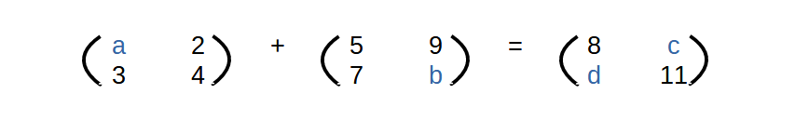

Quelles sont les valeurs des inconnus a, b, c et d ? :

a = 3 ( 8 – 5 = 3 )

b = 7 ( 11 – 4 = 7 )

c = 11 ( 2 + 9 = 11)

d = 10 ( 3 + 7 = 10 )

## Question 7 (1 point)

On pose :



Quelle est la valeur de l’inconnu y ? :

On fait une soustraction de la matrice résultat par la deuxième matrice :

|  |  |
| --- | --- |
| - = | (5 5  5 5) |

On fait la soustraction du résultat de la précédente opération avec la première matrice :

|  |  |
| --- | --- |
| (5 5  5 5) - = | (4 3  2 1) |

Le résultat est le même que la matrice 2, on peut donc en conclure que y = 2 .

## Question 8 (1 point)

On pose :

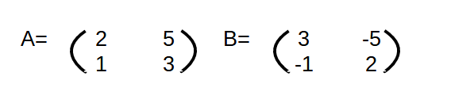

Calculer AxB et BxA que peut-on en conclure pour les matrices A et B ?

Le résultat des deux multiplications donne une matrice identité, on peut donc en conclure que l’une des matrices est l’inverse de l’autre.

## Question 9 (1 point)

On pose :

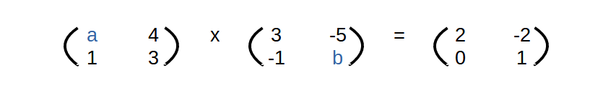

Quelles sont les valeurs des inconnus a et b ? :

## Question 10 (1 point)

On pose :

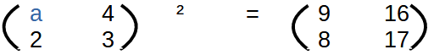

Quelle est la valeur de a ? :

|  |  |
| --- | --- |
| Exercice type : | 10 pts |

Le mage de notre groupe d’aventuriers essaie d’améliorer sa capacité de dégât. Il tente donc d’analyser la séquence des sorts qu’il lance et les dégâts qui en découlent. Il veut analyser les séquences suivantes :

* Séquence 1 : 1 boule de feu + 2 éclairs de givre + 3 traits des arcanes
* Séquence 2 : 0 boule de feu + 1 éclair de givre + 4 traits des arcanes
* Séquence 3 : 5 boules de feu + 6 éclairs de givre + 0 trait des arcanes

Les dégâts infligés par ces 3 séquences vont dépendre des dégâts de chacun des 3 sorts. Nous allons noter :

* F : le nombre de dégâts infligés par une boule de feu
* G : le nombre de dégâts infligés par un éclair de givre
* A : le nombre de dégâts infligés par un trait des arcanes

## Question 11 (2 points)

Calculer le nombre de dégâts infligés par chacune des séquences si :

* F = 30
* G = 45
* A = 50

Dans ce cas de figure, quelle est la séquence qui va infliger le plus de dégâts ?

* Séquence 1 : 30 * 1 + 2 * 45 + 3 * 50 = 270
* Séquence 2 : 1 * 45 + 4 * 50 = 245
* Séquence 3 : 5 * 30 + 6 * 45 = 420

La séquence 3 est celle qui fait le plus de dégâts.

## Question 12 (2 points)

Les dégâts des différents sorts varient avec l’équipement et les résistances de la cible. Nous aimerions utiliser le calcul matriciel pour déclarer une fois pour toute, les séquences et pouvoir recalculer facilement les dégâts des séquences selon le cas de figure. Nous posons donc :

* S1 : nombre de dégâts de la séquence 1
* S2 : nombre de dégâts de la séquence 2
* S3 : nombre de dégâts de la séquence 3

Nous définissons S = $\left(\begin{aligned}S1 \\ S2 \\ S3\end{aligned}\right) et X=\left(\begin{aligned}F \\ G \\ A\end{aligned}\right).$ Donner les coefficients de la matrice M tels que M.X = S

## Question 13 (1,5 point)

On pose $X=\left(\begin{aligned}35 \\ 40 \\ 20\end{aligned}\right)$ . Calculer S dans ce cas de figure en sachant que M.X = S. Donner la signification des valeurs obtenues.

Si

* F = 35
* G = 40
* A = 20

Alors

* Séquence 1 : 1 * 35 + 2 *40 + 3 *20 =175
* Séquence 2 : 1 *40 + 4 *20 = 120
* Séquence 3 : 5 *35 + 6 *40 =415

## Question 14 (1,5 points)

Soit P = $\left(\begin{matrix}-24 & 18 & 5 \\ 20 & -15 & -4 \\ -5 & 4 & 1\end{matrix}\right)$

Calculer M.P.

Que pouvez-vous en déduire ?

## On peut en déduire que P est l’inverse de M.

## Question 15 (1 point)

Montrer que si M.X = S (Question 12) alors X = P.S

M x X = S

P x M x X = P x S

Id x X = P x S

X = P x S

## Question 16 (2 points)

Grâce à la déduction de la question 15, notre mage aimerait déterminer le nombre de dégâts que devrait faire chacun de ses 3 sorts pour obtenir :

* Un nombre de dégâts avec la séquence S1 de 230 points de dégâts
* Un nombre de dégâts avec la séquence S2 de 190 points de dégâts
* Un nombre de dégâts avec la séquence S3 de 430 points de dégâts

Indiquer le calcul à effectuer et donner le nombre de dégâts :

* D’une boule de feu : F
* D’un éclair de givre : G
* D’un trait des arcanes : A

F = 50

G = 30

A = 40